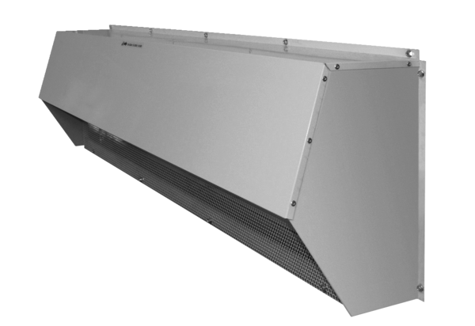Ansaughaube ASH-4000Verpackungseinheit: 1 StückSortiment: 19
Artikelnummer: 0043.0641Hersteller: AEREX

